2.pielikums

TIRGUS IZPĒTE
Publisko iepirkumu likumā nereglamentētajam iepirkumam
„Rotaļlietu, sporta inventāra, attīstošo spēļu, izejmateriālu rokdarbiem piegāde Daugavpils pilsētas
10.pirmsskolas izglītības iestādes vajadzībām”
Iepirkuma identifikācijas Nr. D10.PII2021/2

TEHNISKĀ SPECIFIKĀCIJA

I Rotaļlietas, galda spēles
 | Leļļu ratiņi Sēžamie | 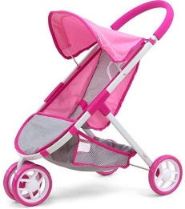 | Garums 62 cm  Platums 38 cm  Augstums 63 cm  Materiāls Metālu sakausējums, Poliesters  Ar mantu grozu  Lellēm līdz 50 cm. Metāla rāmis. Rotējoši priekšējie riteņi. Saliekami. Svars: 1.4 kg
 | Leļļu ratiņi( var būt variants ar somiņu ) | 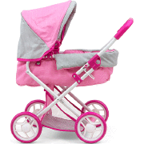
 | Lelle mazulis ar piederumiem | 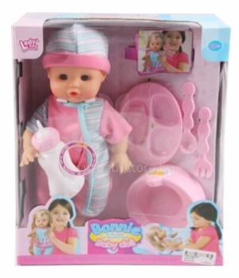 | Augstums 25- 30 cm
 | Lelle meitene ar tērpu | 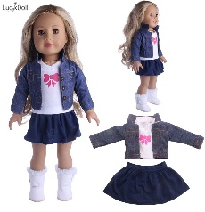 | Augstums 40-50 cm
 | Stumjamās rotaļlietas ar kātu | 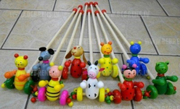
 | Uzkopšanas komplekts,, Maza palīdze” | 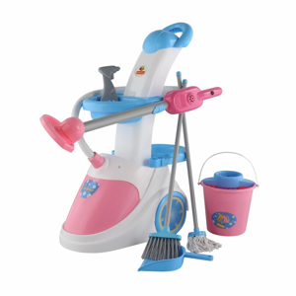 | Izmērs: garums 49,platums 28, augstums 79 cm  Komplekta ietilpst: uzkopšanas ratiņi, spainis ar nosp. sietu, grīdas slota, birste ar kātu, liekšķere, putekļu sūcējs ar skaņu efektu, smidzinātājs
 | Komplekts ,,Ārsts” uz ratiņiem | 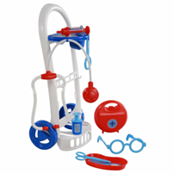 | Izmērs: garums 22,5 x platums 15,5 x augstums 44 cm
 | Komplekts ,,Ārsta piederumi “ konteinerā  ( 15 elementi) | 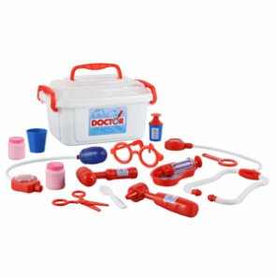 | Izmērs: 28 x 19 x 12 cm
 | Rotaļu ārstu komplekts | 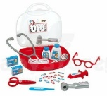 | Izmēri: 28,7 x 29,1 x 25,3 cm,  Komplektā: stetoskops, āmurs, lora spogulis,  termometrs, briles, šprice, zāles.
 | Skaistum-kopšanas komplekts ,,Mazā princese” | 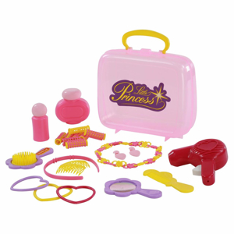 | Spēļu komplekts meitenēm ar rotājumiem un frizieru piederumiem
 | Iepirkuma ratiņi s/l rotaļai ,,Veikals” | 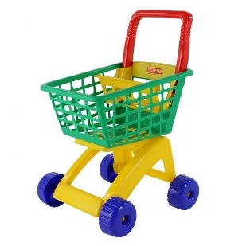 | Materiāls: plastmasa  Bērniem no 3 gadiem  Izmērs:39 х 36.5 х 58 cm
 | S/l rotaļa ,,Veikals” | 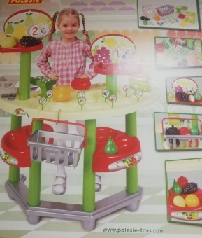 | Plastmasas supermarkets ar piederumiem s/l rotaļai ,,Veikals”
 | Kases aparāts, s/l rotaļai ,,Veikals” | 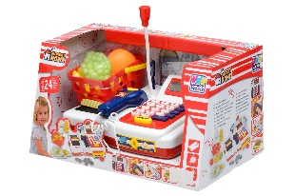
 | Eiro monētu komplekts | 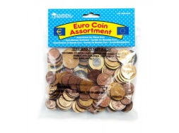 | Komplektā ietilpst 100 eiro monētas (5 monētas pa 2 eiro, 10 monētas pa 1 eiro, 10 monētas - 50 centi, 10 monētas - 20 centi, 20 monētas - 10 centi, 20 monētas - 5 centi, 5 monētas - 2 centi, 20 monētas - 1 cents). Izgatavotas no plastmasas.
 | Spēļu trase,, Ugunsdzēsēju laukums” | 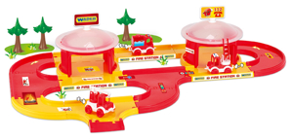 | Vecums 1+
 | Spēļu trase  ,, Policijas laukums” | 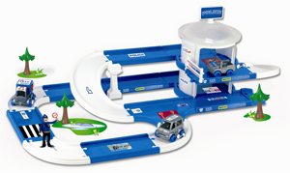 | Vecums 1+
 | Dzelzceļš ,,Jautrie dzīvnieki” | 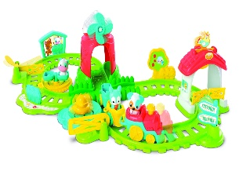 | Vecums 12+
 | Spēļu ferma | 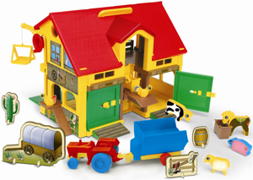 | Divstāvu spēļu ferma ar dzīvnieku figūrām, ar traktoru un piekabi, daudzfunkcionāla rotaļlieta augstas kvalitātes, nav asu stūru.
 | Leļļu māja | 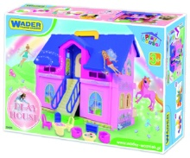 | Divstāvu spēļu māja ar mēbelēm. Komplekts ir drošs mazu bērnu lietošanai, ir izturīgs, attīsta bērna iztēli un trenē pirkstiņus
 | Telefonu klausuļu komplekts ,,Uzmini , kas runā?” | 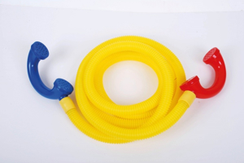 | Vecums 3+ , 2 telefona klausules + 3 metri izturīga elastīga vada.  Palīdzēs attīstīt valodu, komunikācijas spējas, mudinās soc. sakarus, kvalitatīva skaņa
 | Muzikālās klavieres ,,Jautrie dzīvnieki” | 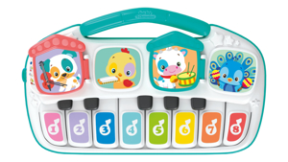 | Vecums 18+
 | Metalofons | 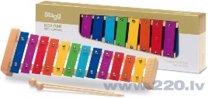 | 12 krāsainas notis  Materiāls: priedes rāmis  Piezīmes: 1 1/2 oktāvas (A līdz E)  Komplektā: divi koka āmuri  Izmēri: 38 x 12 cm
 | Magnētiskā zīmēšanas tāfele ar piederumiem Smiki | 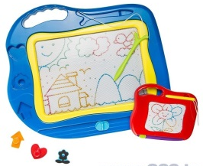 | Var notīrīt ar vienu kustību. Ar rokturiem.  Īpašības: Komplektā ir divas tāfeles – lielāka un mazāka. Pievienoti dažādu formu zīmogi, Ar magnētiskiem zīmuļiem (neatstāj pēdas uz apģērba un mēbelēm). Atbilst drošības standartam.
 | Lielas mašīnas( kravas, ugunsdzēsēju, traktors, policija u.c.) | 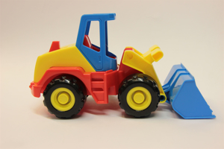 | Garums vairāk nekā 30 cm
 | Stumjamās mašīnas | 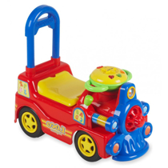 | Izmērs: 57 x 26 x 51 cvm  Bērna svars līdz 23 kg  Bērnu vecums 1- 3 gadi
 | Mašīnas speciālais transports | 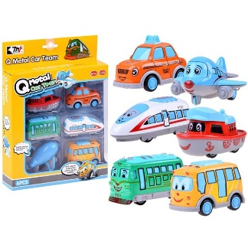 | Rotaļu mašīnas, komplekts ar dažāda transporta veida mašīnām.  Izmērs 10-15 cm
 | Komplekts  ,,Atslēdznieks” | 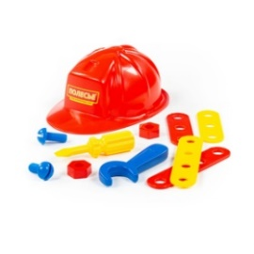 | Koplektā ietilpst 11 elementi, iepazīšanai ar atslēdznieka profesiju
 | Rotaļu instrumentu galds | 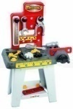 | Spēļu galds sastāv no 19 daļām.  Izmēri 60x38x24.5 cm.
 | Skrūves ar uzgriežņiem | 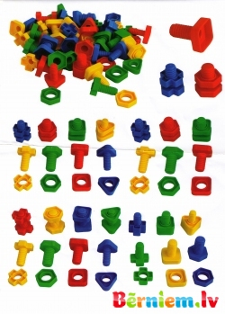 | Ietilpst- 32 skrūves ar uzgriežņiem  Skrūvju galviņas - dažādu ģeometrisku figūru  Tādu pašu ģeometrisku formu uzgriežņi  Spilgtas krāsas .Materiāls - kvalitatīva plastmasa, atbilst ES standartiem un prasībām bērnu drošībai.  Ir atbilstības sertifikāts  Iepakojums : plastmasas maiss
 | Konstruēšanas komplekts "Mazā celtnieka māja" | 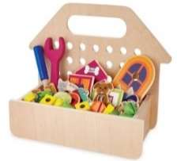 | Katru koka piederumu var ieskrūvēt vietā un no tās izņemt izmantojot koka skrūvgriezi un uzgriežņu atslēgu. Visas detaļas var uzglabāt mājiņas aizmugurē, un izturīgais rokturis ļaus nēsāt radošo komplektu sev līdzi.
 | Ziepju burbuļu mašīna( dažādi varianti) | 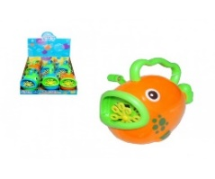  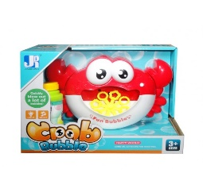
 | Spēle ,,Sadzīves atkritumu pārstrāde un šķirošana | 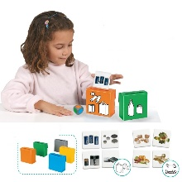 | Komplektā 35 foto kartītes ar attēliem, 1 spēļu kauliņš, 5 krāsu konteineri, uzlīmes  Vecums 3- 8 gadi
 | Spēle "Portreti" | 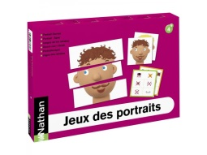 | Komplektā ir 64 nelielas slejas (15 × 4,5 cm), no kurām ir jāsaliek portretu, un 16 uzdevumu kartītes (10,5 × 7,5 cm), uz kuru vienas puses ir uzdevums – saliekamais portrets un otras puses attiecīgā portreta likšanas „cietais rieksts”, piem., matu veids, ne dzelteni, ne lokaini, zilas acis, ar brillēm, ar dzeltenām ūsām, smaida utt.
 | Konstruktors  ,,Krāsainā ķēde” | 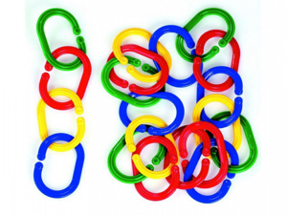 | Vecums 3+, Komplektā 100 detaļas  Izmērs : 73 x 50 mm
 | SmartMax magnētiskais konstruktors "Start 23" | 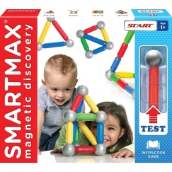 | Konstruktors ļauj bērnam droši izjust magnētu radītos brīnumus un konstruēšanas īpašības.Šajā komplektā aukstās krāsas, piemēram, zaļa, zili violeta un balta apzīmē ziemeļpolu, bet siltas krāsas, piemēram, sarkana, oranža, dzeltena un rozā apzīmē dienvidpolu. Pelēkās bumbiņas pievelk visus magnētus, tās varat izmantot, lai savienotu divus siltas vai aukstas krāsu nūjiņas. Pie vienas bumbiņas var pievienot vairāk nekā 20 nūjiņu. Garākie magnēti ir stiprāki nekā īsākie. Atbilst drošības standartiem.
 | Querzetti Mozaika | 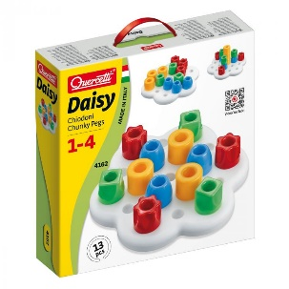 | Vecums 1+, 12 lieli krāsaini elementi + plāksne, sīkas motorikas attīstīšanai
 | Wader konstruktor  ,, lapiņas” | 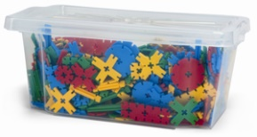 | Augstas kvalitātes konstruktors bērniem līdz 8 g. vecuma,  Drošas detaļas
 | Wader konstruktors, Funny Art | 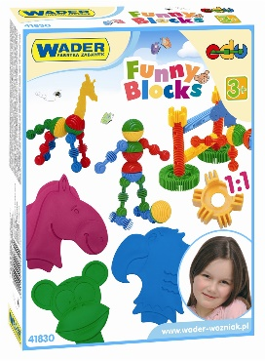 | Augstas kvalitātes konstruktors bērniem līdz 8 g. vecuma,  Drošas detaļas
 | Wader Domino | 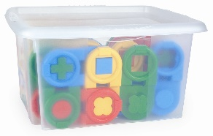 | Kaste ar 64 noapaļotiem krāsainiem elementiem, rotaļlieta paredz salikt elementus , lai veidojas kvadrāts
II Attīstošās spēles, rotaļlietas
 | Manipulācijas siena – komplekts | 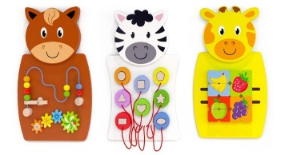 | Katra atsevišķā paneļa izmērs: 360*550*35mm  Vecums: 1+  Spilgta un izteiksmīga uzmanību piesaistoša koka manipulatīvā siena, kas sastāv no trim daļām. Katra sadaļa piedāvā savu aktivitāšu tēmu, kas ir saistītas ar acu-roku koordinācijas, sīkās pirkstu muskulatūras attīstību.  1. brūnais zirgs ar bīdāmo podziņu labirintu un griežamajiem zobratiņiem  2. svītrainā zebra ar krāsainiem formu sortēšanas un pāru meklēšanas klucīšiem  3. košā žirafe ar augļu puzles gabaliņiem  Komplektā ietilpst arī skrūves, kas būs nepieciešamas komplekta piestiprināšanai pie sienas.  Pie sienas var spēlēties un sadarboties (vienoties par aktivitātēm, kā arī sarunāties u.c.) vairāki bērni.
 | Attīstošais panelis ,,Lācis” | 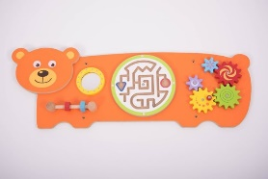 | Izmērs (cm): 91x32x6 cm  Pie sienas piestiprināta attīstošais dēlis mīlīga dzīvnieka formā, izgatavots no augstas kvalitātes un izturīga materiāla - koka.  Panelī ir vairākas spēles: labirints, zobrati utt.  Rotaļlieta attīstās:  - smalka motorika  - emocionālā labsajūta  - uzmanība  - roku koordinācija  - krāsu uztvere
 | Attīstošs galdiņš ,,Piedzīvojumu parks” | 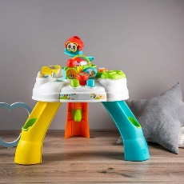 | Vecums 12+ - 3 gadi,  Izmērs: 12,5 x58x 44 cm  rotaļu laukums ar dažādām aktivitātēm,  baterijas 3 gab. ir iekļautas iepakojumā
 | Taktilās kartes celiņu šņorēšanai | 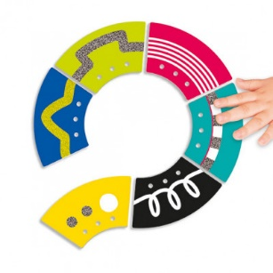 | Komplektā: 36 kārtiņas ar nelīdzenu virsmu, 10 krāsainas šņores  Vecums 3- 6 gadi
III Materiāli rokdarbiem
 | Šenila stieples , dažādu krāsu | 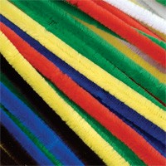 | Pūkainas, mīkstas un lokanas stieplītes dažādās spilgtās krāsās.  Izmērs: 30cm*6mm  Iepakojumā 120gab
 | Plastmasas adatas 10 gab. | 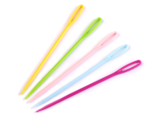 | Neass gals, liela acs, ir piemērota bērnu rokdarbiem. Var izmantot adīšanai, izšūšanai.  Adatu garums: 75 mm  Biezums: 2,4 mm
 | Krāsainas spalvas | 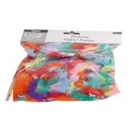 | Krāsainas putnu spalvas komplekts ar dažādu krāsu piedāvājumu
 | Mīksto bumbiņu  ( pomponu) komplekts | 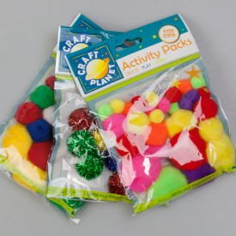 | jautrs bumbuļi komplekts, dažāda lieluma  ir ideāli piemēroti rotaļlietu dekorēšanai
 | Komplekts (6+6) bērnu daiļradei  "Mācos šūt" | 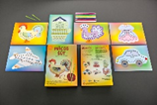 | Ar trafaretiem- izmērs A5, Biezums – 2mm, stingrs. Komplektā: 6 figūriņas izšūsanai, 6 trafareti citu daiļdarbu veidošanai, 2 plastikas adatas, 25 m mulinē diegi (5 krāsas)
 | Kustīgās acis | 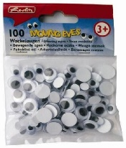 | Diametrs 10 mm  Kompl. 100 gab.
Diametrs 7 mm
Kompl. 100 gab.
Diametrs 1,5 mm
Kompl. 100 gab.
Diametrs 20 mm
Kompl. 50 gab.
 | Quercetti Набор для вышивания Фило | 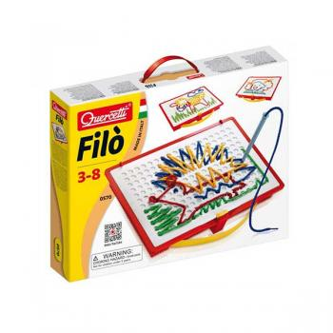 | Piemērots no 4 gadu vecuma
 | Floristikas stieple | 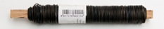 | Floristikas stieple uz koka stienīša, karsēta, melna, Ø 0.8 mm, 100g
 | Floristikas stieple | 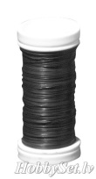 | Floristikas stieple, karsēta, Ø 0.35 mm, 100 m
 | Knaģīši | 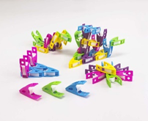 | Komplekts , 30 gab.
 | Rokdarbu komplekts radošajam darbam | 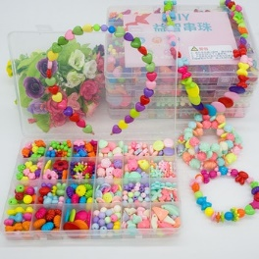 | Pērlīšu, podziņu komplekts vēršanai , šūšanai
IV Sporta inventārs
 | Bērnu volejbola bumba
 | Bērnu futbola bumba
 | Bumbu / balonu pumpis | 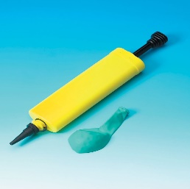 | Balonu pumpis 320 mm
 |  | 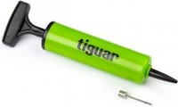 | Bumbu pumpis
 | Badmintona raketes ar volāniem | 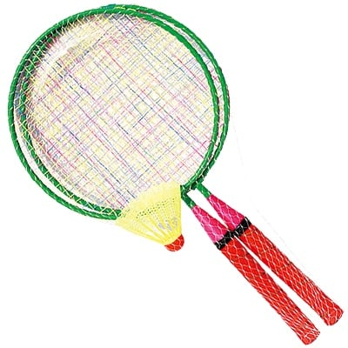
 | Badmintona komplekts | 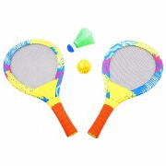
 | Lecamaukla ar skaitītāju | 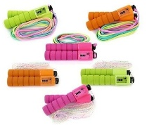 | Mīksti rokturi  Auklas garums 210-230 cm.
 | Bērnu-basketbola statīvs ar gredzenu un tīklu
 | Florbola nūja |  | Florbola nūja 650 mm
 | Florbola bumbas | 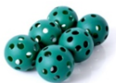 | Ø 7 cm  Daļu skaits iepakojumā: 6  Izgatavots no: plastmasas
 | Rotaļu spēle ,,Gredzenu mešana” | 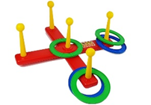

Vadītājas pienākumu izpildītāja Ilona Andrejeva
Z.v.

